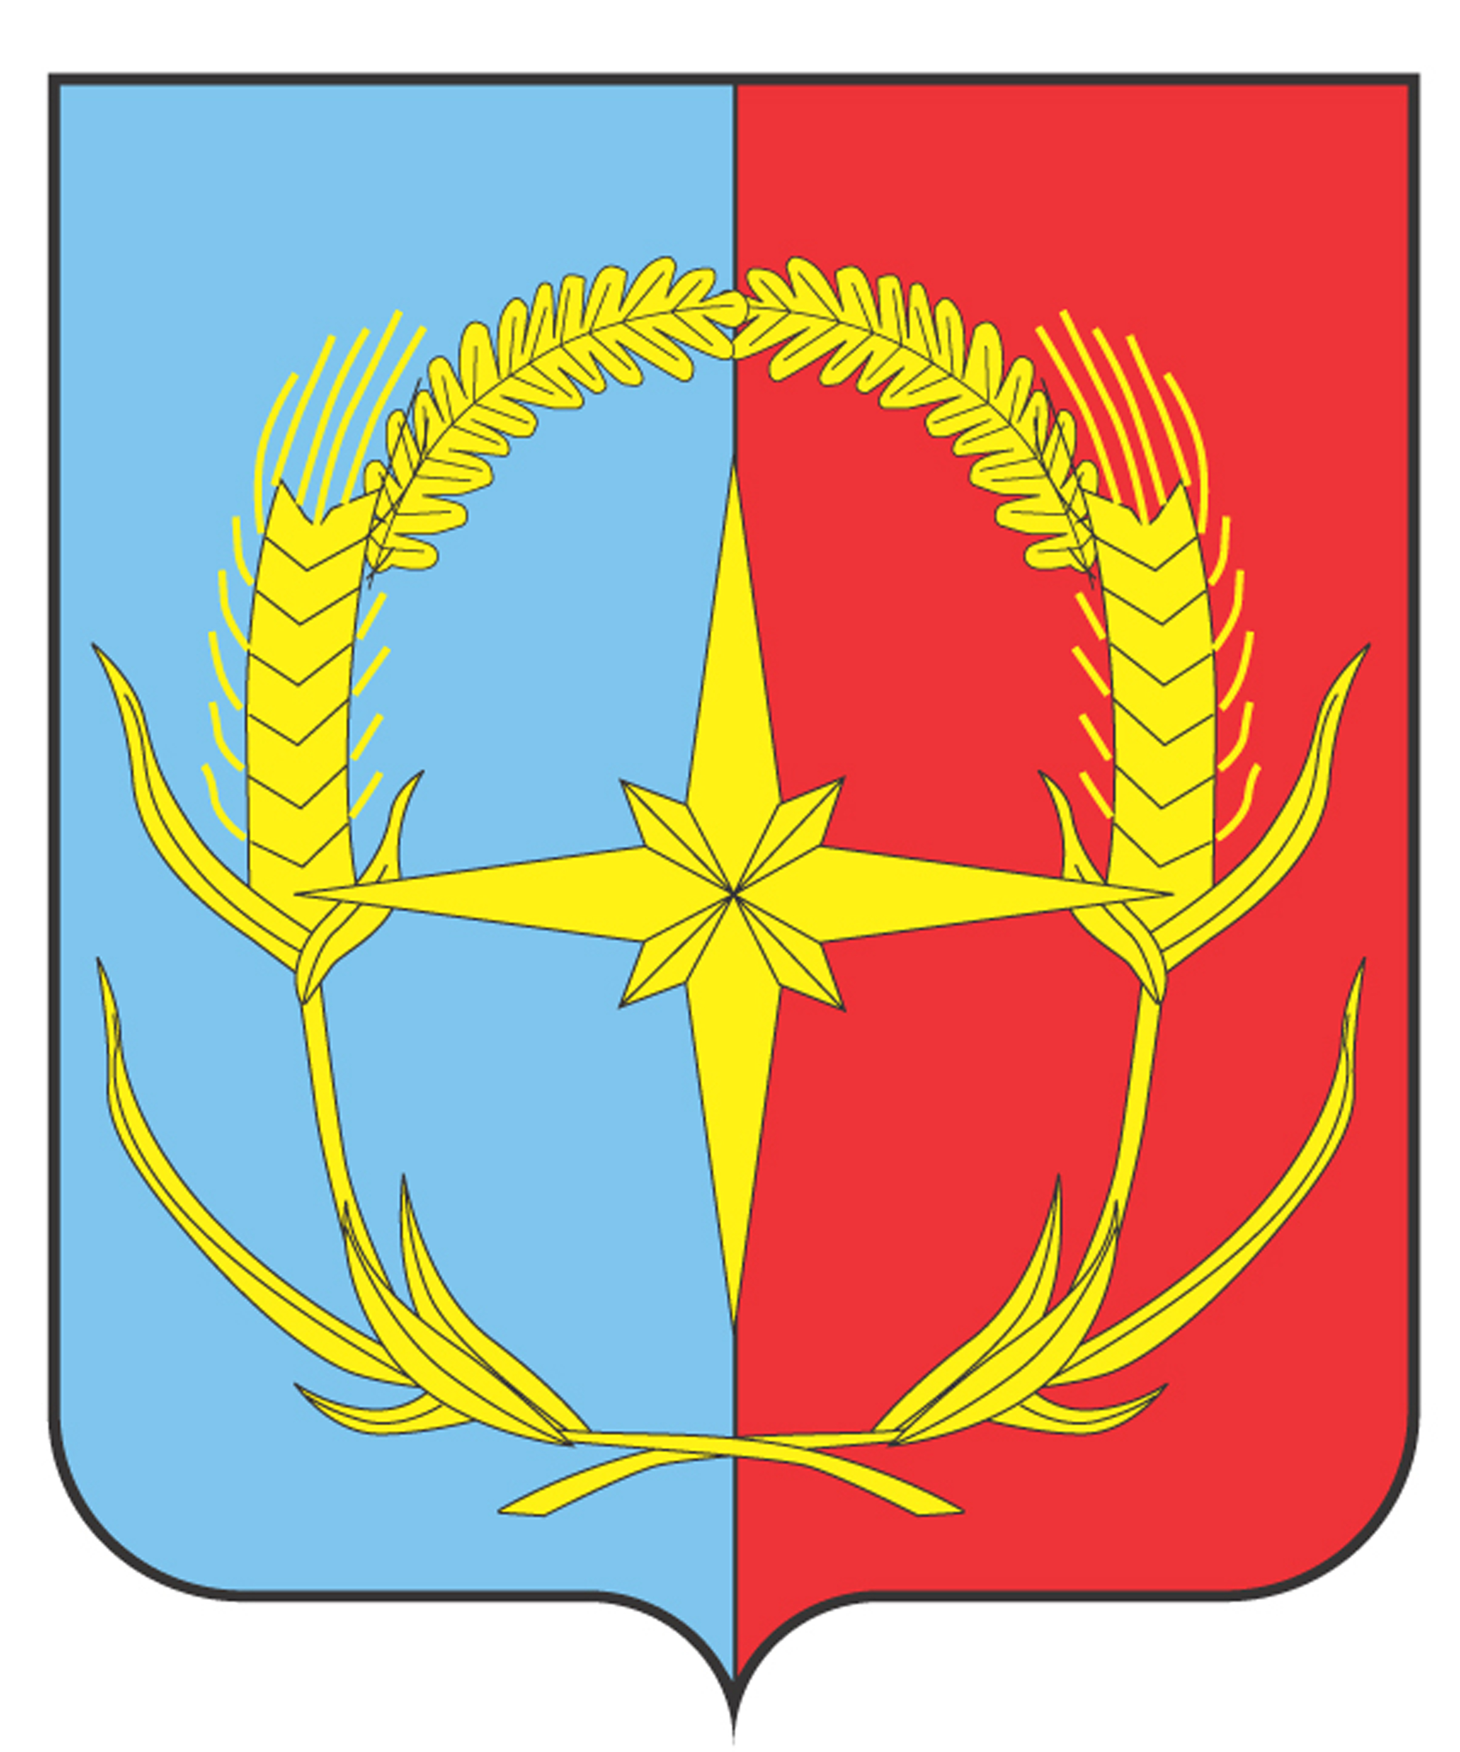

П О С Т А Н О В Л Е Н И Е

АДМИНИСТРАЦИИ АНДРОПОВСКОГО МУНИЦИПАЛЬНОГО РАЙОНА
СТАВРОПОЛЬСКОГО КРАЯ

07 июня 2018 г. с. Курсавка № 191

О внесении изменений в постановление администрации Андроповского муниципального района Ставропольского края от 14 декабря 2016 г. № 400 «О создании общественного совета при администрации Андроповского муниципального района Ставропольского края»

В соответствии с Федеральным законом от 05 декабря 2017 года № 392-ФЗ «О внесении изменений в отдельные законодательные акты Российской Федерации по вопросам совершенствования проведения независимой оценки качества условий оказания услуг организациями в сфере культуры, охраны здоровья, образования, социального обслуживания и федеральными учреждениями медико-социальной экспертизы» администрация Андроповского муниципального района Ставропольского края

ПОСТАНОВЛЯЕТ:

1. Внести в постановление администрации Андроповского муниципального района Ставропольского края от 14 декабря 2016 г. № 400 «О создании общественного совета при администрации Андроповского муниципального района Ставропольского края» (с изменениями, внесенными постановлением администрации Андроповского муниципального района Ставропольского края от 08 сентября 2017 г. № 352) следующие изменения:
1.1. Исключить из состава общественного совета при администрации Андроповского муниципального района Ставропольского края (далее - состав общественного совета) Фастовец Е.А. и Чагарова И.Х.
1.2. Включить в состав общественного совета Чепоченко Андрея Юрьевича, координатора Андроповского районного отделения политической партии «Либерально-демократическая партия России» (ЛДПР) (по согласованию).
1.3. Пункт 3 раздела 2 Положения об общественном совете при администрации Андроповского муниципального района Ставропольского края дополнить абзацем следующего содержания:
«формирование из числа представителей общественных организаций, созданных в целях защиты прав и интересов граждан, общественных объединений инвалидов общественного совета по проведению независимой оценки качества условий оказания услуг муниципальными организациями культуры, иными организациями, расположенными на территориях муниципальных образований поселений Андроповского района и оказывающими услуги в сфере культуры за счет бюджетных ассигнований бюджетов муниципальных образований поселений Андроповского района и утверждение его состава».

2. Контроль за выполнением настоящего постановления оставляю за собой.

3. Настоящее постановление вступает в силу после его официального обнародования.

Исполняющий обязанности главы администрации,
первый заместитель главы администрации
Андроповского муниципального района
Ставропольского края М.В.Колодко

